附件2

2019年深圳技能大赛—计算机直接制版
职业技能竞赛

技
术
文
件

2019年8月
一、竞赛项目、标准、方式及内容
（一）竞赛项目
计算机直接制版。
（二）竞赛标准
参照深圳市职业技能鉴定专项能力计算机直接制版考核标准，结合企业及行业实际情况，适当增加新知识、新技术、新设备、新技能的相关内容，由组委会组织专家制定。
（三）竞赛方式
本次竞赛包括初赛和决赛两个部分。
1.初赛为理论知识竞赛，由组委会组织专家参照竞赛标准命题，使用计算机理论闯关系统上机考核，现场计算机自动判分，第一关为基础知识，第二关为专业知识。两关均实行百分制，60分为合格，时间为60分钟，第一关合格方可进入第二关。最终以第二关成绩作为初赛成绩由高到低进行排名，取前60名选手进入决赛。
2.决赛为实际操作竞赛，由组委会组织专家参照竞赛标准命题，以现场实际操作的方式进行。选手按赛场提供的任务书，完成两个项目的实际操作，时间共70分钟，其中项目一60分钟，项目二10分钟。总分为100分，60分为合格。其中项目一占实际操作竞赛总分的80%，项目二占实际操作竞赛总分的20%。
（1）项目一：数字化工作流程
（2）项目二：印版输出与质量检测
（四）竞赛内容
1.理论知识竞赛考核大纲如表1所示。
表1 理论知识竞赛考核大纲
竞赛范围 |  | 竞赛内容
基础  知识 | 1 | 安全操作规范
基础  知识 | 2 | 印刷基础知识
专业  知识 | 1 | CTP制版机的分类及其特点、主要性能参数、工作方式。
专业  知识 | 2 | PDF文件的特点、规范标准。
专业  知识 | 3 | 流程模板的设置。
专业  知识 | 4 | 印前预检处理的主要内容。
专业  知识 | 5 | 拼大版的相关知识，开本和印张的相关知识，书刊的常用装订方式，书刊、包装和散件拼大版的方法及应用。
专业  知识 | 6 | 测量仪器及印版质量检测等。
2.实际操作竞赛考核大纲如表2所示。
表2 实际操作技能竞赛考核大纲
竞赛项目 | 竞赛内容 | 比重
竞赛科目一 | 数字化工作流程 | 80%
竞赛科目二 | 印版输出与质量检测 | 20%
二、评分标准
（一）初赛理论知识竞赛评分标准
第一关为基础知识，题型为单选题，共50题，每题2分；第二关为专业知识，题型为单选题、多选题、判断题，单选题共30题，每题2分；多选题共10题，每题3分；判断题共10题，每题1分；各题型错选、多选或少选均不得分。
（二）决赛实际操作竞赛评分标准
实际操作评分标准如表3所示。
表3 实际操作评分标准
考核项目 | 评分标准 | 比重
竞赛科目一 | 完成装订要求的折手拼版30分 | 项目配分80分，占实操总成绩80%
竞赛科目一 | 完成工艺要求的包装拼版25分 | 项目配分80分，占实操总成绩80%
竞赛科目一 | 完成成本优化的合版拼版25分 | 项目配分80分，占实操总成绩80%
竞赛科目二 | 测量仪器的标准化操作,印版输出,质量检测18分 | 项目配分20分，占实操总成绩20%
竞赛科目二 | 规范化操作2分 | 项目配分20分，占实操总成绩20%
三、成绩评定办法
（一）参赛选手的成绩评定由竞赛裁判组负责。
（二）初赛理论知识竞赛由计算机自动判分。
（三）决赛实际操作竞赛由现场裁判组依据参赛选手的实际操作情况按竞赛评分表集体评判、计分。
（四）参赛选手最终名次依据初赛理论知识竞赛和决赛实际操作竞赛两部分成绩按比例累加的综合成绩进行排名。其中初赛理论知识竞赛成绩占30%、决赛实际操作竞赛成绩占70%，参赛选手赛后综合成绩=理论成绩*30%+实操成绩*70%。当出现成绩相同时，以决赛实际操作竞赛成绩高者名次在前。
四、竞赛场地与设备
（一）竞赛场地
1. 初赛理论知识竞赛赛场设在深圳市福田区福强路1007号高训大厦3楼。
2.决赛实际操作竞赛赛场设在深圳市福田区福强路1007号高训大厦3楼。
（二）竞赛设备
（1）海德堡印通流程/柯达印能捷流程（二选一）。
（2）海德堡超霸A75计算机直接制版机。
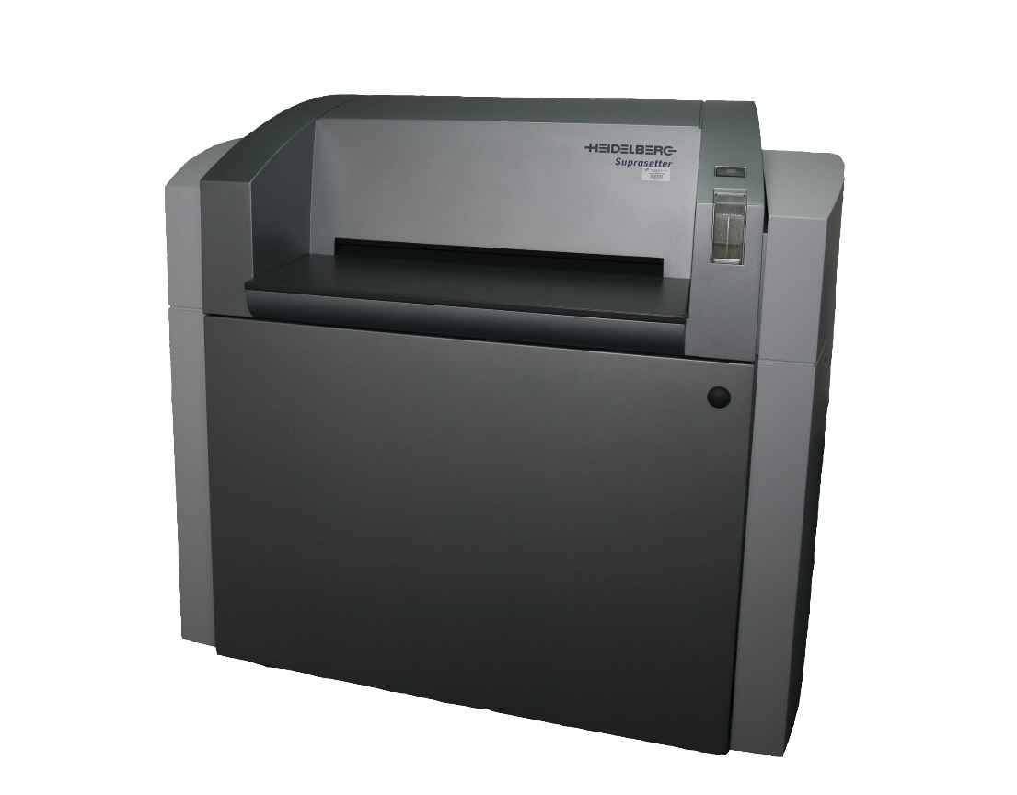
五、竞赛规则
（一）理论知识竞赛守则
1.参赛证由组委会于竞赛开始前统一核发。
2.参赛选手需提前20分钟凭有效身份证和参赛证进入赛场，对号入座并将身份证和参赛证放在座位左上角明显位置，以备查验。迟到20分钟不得入场，开赛20分钟后方可交卷离场。
3.参赛选手不能携带与竞赛相关的文件资料、手机等通讯工具进入赛场。在赛场上应自觉遵守赛场秩序，保持安静，竞赛进行过程中不允许任何形式的交谈，更不得大声喧哗吵闹，否则将给予警告直至取消竞赛资格；
4.冒名顶替、弄虚作假、作弊者，取消竞赛资格及成绩；
5.竞赛规定时间结束时，选手应立即停止答题，有秩序的离开赛场。
（二）实际操作竞赛赛场守则
1.实际操作竞赛以现场实际操作的方式按赛题要求完成。
2.选手的出场顺序由抽签决定。
3.在裁判长宣布竞赛开始时，由裁判组分发赛题，同时开始比赛计时。
4.根据实操赛题的要求，赛场提供海德堡印通流程和柯达印能捷流程，参赛者可以自行选择。
5.参赛选手应严格遵守赛场纪律，所有的通讯工具、摄像工具不得带入竞赛现场，对赛场物资应爱护、保养、保管，防止丢失。损坏的物资必须有实物在，丢失的赛场物资要照价赔偿。
6.竞赛过程中如果出现安全事故，裁判员应立即中止竞赛。如查实事故责任属参赛者，即取消参赛者竞赛资格。
7.竞赛结束前10分钟，裁判员须进行提示，竞赛时间结束选手须立即停止操作，清理现场后等候裁判员检查评分。
（三）赛场规则
1.各类赛务人员必须统一佩戴由大赛组委会签发的相应证件，着装整齐；
2.各赛场除现场裁判、赛场配备的工作人员以外，其他人员未经允许不得进入赛场；
3.新闻媒体等进入赛场必须经过大赛组委会允许，并且听从现场工作人员的安排和管理，不能影响竞赛进行；
4.各参赛队的领队、指导老师以及随行人员一律不得进入赛场；
5.参赛选手在竞赛期间未经组委会批准不得接受其他单位和个人进行的与竞赛内容相关的采访。
6.参赛选手不得将竞赛的相关情况资料私自公布。
7.参赛选手在竞赛过程中必须主动配合裁判的工作，服从裁判安排，如果对竞赛的裁决有异议，可按照规定以书面形式向监督仲裁组提出申诉。
（四）赛事安全要求
1.参赛选手应服从命令，听从指挥，在规定区域内活动，不得擅自离开指定区域。
2.竞赛期间如发生火情、地震、伤病等特殊情况，要保持镇静，服从现场工作人员指挥，参与扑救或有效撤离。
六、本技术文件条款的最终解释权归2019年深圳技能大赛——计算机直接制版职业技能竞赛组委会所有。

